Insertion
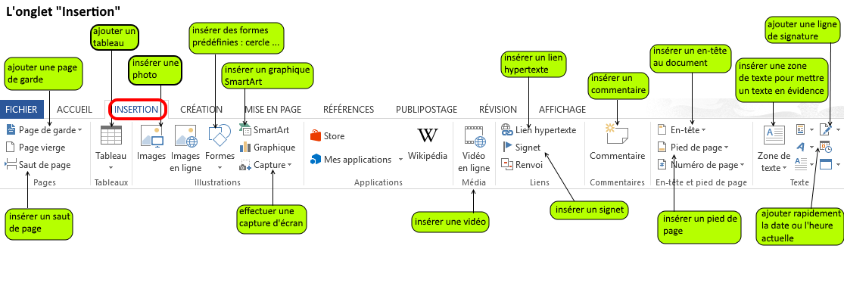 (https://www.coursinfo.fr/)
Inserer une page de garde : en cliquant sur ajouter une page de garde, plusieurs choix se présentent à l'utilisateur.
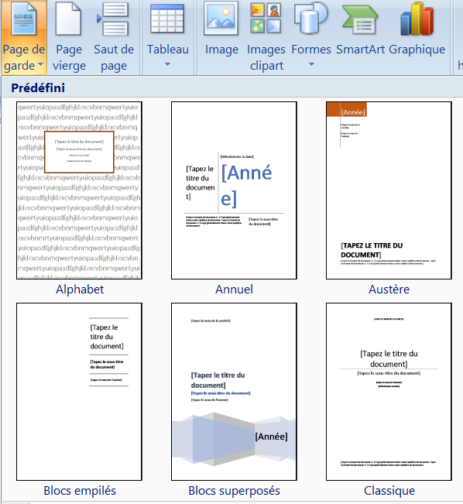
Insérer une page vierge : cette option permet d’avoir une nouvelle page
Insérer un tableau : les tableaux insérés sur word sont spécifiques dans la mesure où word ne fait pas de calculs automatiques comme il est le cas de Excel.
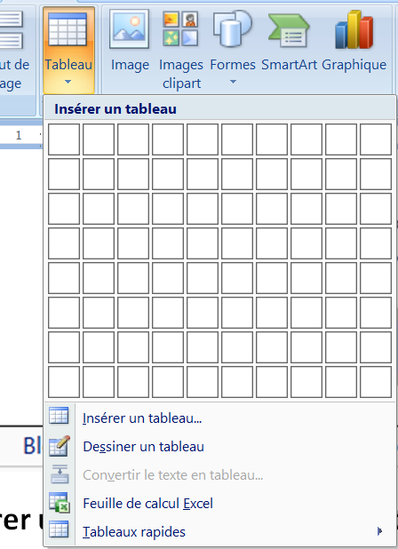
La première manière d’insérer un tableau set de sélectionner le nombre de lignes et de colones souhaité sur l’affichage de carreaux
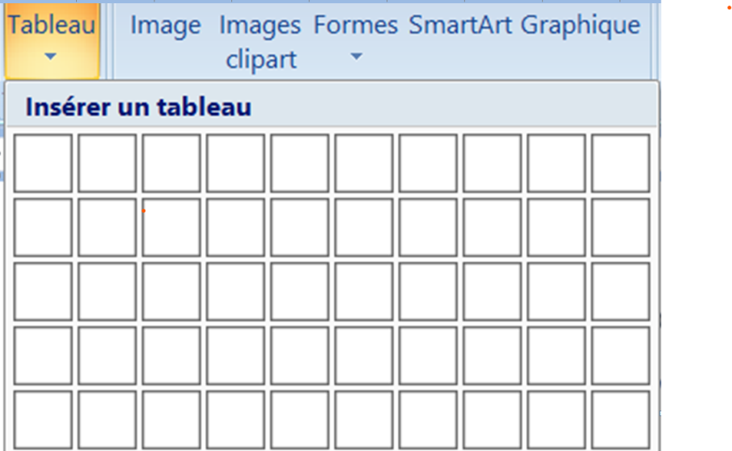
La seconde manière d’insérer un tableau est de choisir l’option insérer un tableau puis de modifier le nombre de colones et celui de lignes selon le besoin
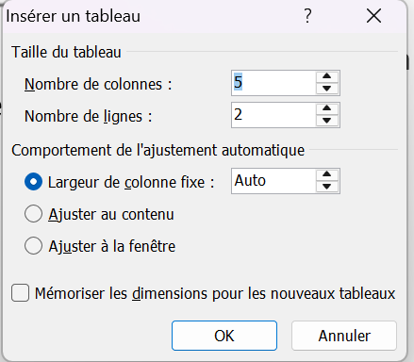
La largeur du tableau peut être ajustée.
La troisième manière d’insérer un tableau est de le dessiner. –
- Insérer une image
En cliquant sur Insérer une image, l’utilisateur peut choisir n’importe quelle image enregistrée dans l’ordinateur.


- Insérer une forme
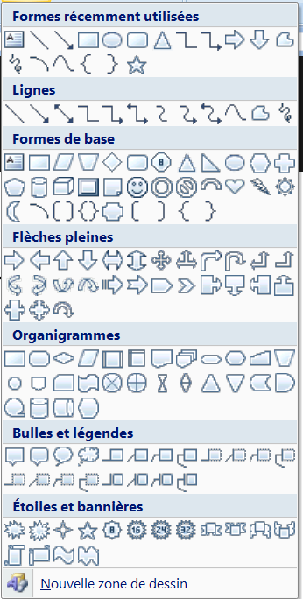

On peut insérer un texte à l’intérieur de certaines formes en suivant les étapes suivantes :
- Cliquer sur la forme choisie
- Ajuster la forme

- Cliquer sur la forme ajustée 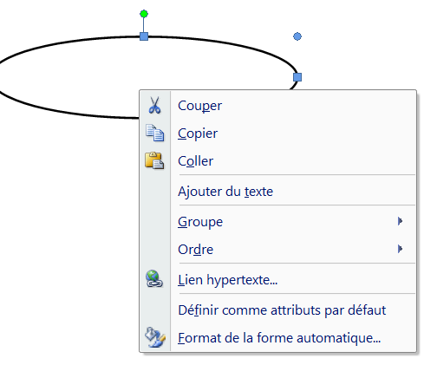

- Sélectionner ajouter un texte :

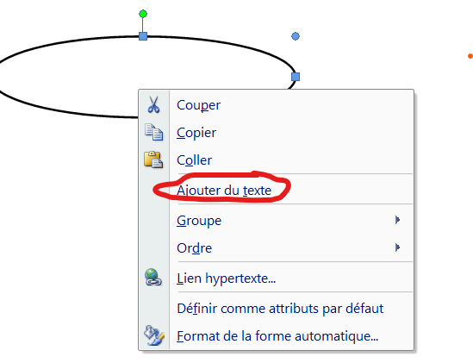

- Ecrivez votre texte

- Insérer un graphique :
En cliquant sur graphique l’utilisateur aura une panoplie de choix

